Консультация для родителей
«Эмоции ребенка через виды музыкальной деятельности»

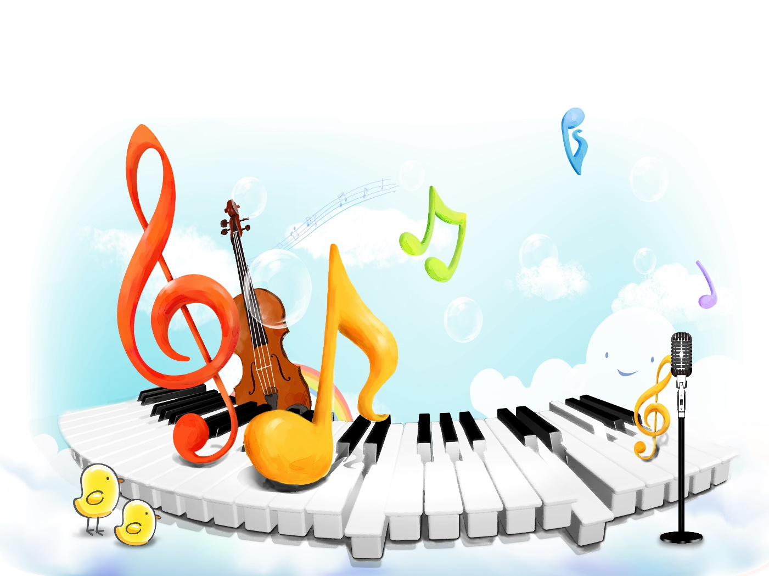

Консультация для родителей
«Эмоции ребенка через виды музыкальной деятельности»

«Только эмоции открывают в искусстве действительный доступ к идее»
Л.С. Выготский.

По словам Л.С. Выготского, эмоциональное развитие детей — одно из важнейших направлений профессиональной деятельности педагога. Эмоции являются «центральным звеном» психической жизни человека, и прежде всего ребенка. Собственно, эмоциональное развитие-это ряд взаимосвязанных направлений, каждое из которых имеет свои определенные способы воздействия на эмоциональную сферу и соответственно механизмы включения эмоций.
Эмоциональное развитие включает:
- развитие эмоционального реагирования;
- развитие эмпатии;
- формирование представлений о многообразии человеческих эмоций;
- формирование словаря эмоциональной лексики.

Музыка расширяет «эмоциональное поле» человека, формирует его эмоционально-эстетический опыт, воспитывает эмоциональную культуру, следовательно, эмоциональная сфера «…формируется в музыкальной атмосфере».
Музыка обладает свойством вызывать активные действия ребенка уже в первые месяцы жизни. Он выделяет музыку из всех звуков и сосредотачивает на ней свое внимание, способен оживлённо реагировать на звуки весёлой музыки непроизвольными движениями, возгласами. Постепенно двигательные реакции ребёнка становятся более произвольными, согласованными с музыкой, ритмически организованными.
Дошкольники имеют небольшой опыт представлений о чувствах и эмоциях человека, существующих в реальной жизни. В контексте гуманистической педагогики музыкальное воспитание, напрямую обращённое к эмоциональной сфере ребёнка, является идеальной средой для обогащения и гармонизации его эмоциональной сферы.
Это обусловлено тем, что музыка представляет собой искусство выражения чувств, эмоций, настроений, мыслей и идей. В связи с этим содержанием музыки, прежде всего, является эмоциональная сторона психических переживаний человека, и только через эти переживания происходит отражение образов окружающей действительности. Музыка углубляет эти образы и ярко раскрывает их содержание
Музыкальная деятельность, в силу её эмоциональности, привлекательна для ребёнка. Для успешного осуществления музыкальной деятельности, кроме общих способностей, дети должны обладать комплексом музыкальных способностей, объединяющихся в понятие музыкальность. Основой музыкальности является эмоциональная отзывчивость на музыку. Эмоциональная отзывчивость – одна из важнейших музыкальных способностей. Эмоциональная отзывчивость может быть развита во всех видах музыкальной деятельности – восприятии, исполнительстве, творчестве, так как необходима для прочувствования и осмысления музыкального содержания, а, следовательно, и его выражения (в исполнительской и творческой деятельности).
В восприятии музыки главная роль принадлежит эмоциям как специфической реакции слушателя, вызывающей или духовное удовлетворение, или неудовлетворение, поэтому при слушании музыки у ребёнка возникают определённой силы положительные или отрицательные эмоции, отражающие его конкретное состояние. В теории эстетики оно называется эстетическим переживанием. Более сложные музыкальные произведения могут пробудить несколько различных эмоций. Однако всегда одна из них бывает более яркой, вызывающей соответствующее эстетическое переживание: радость, печаль и т.д.
Переживание произведения индивидуально для каждого человека и имеет различные эмоциональные оттенки. Одно и то же музыкальное произведение часто действует на людей по-разному. Во многом это зависит от подготовленности человека к восприятию музыки, от уровня развития его слухового опыта, эстетического вкуса, общей культуры.
Эмоциональная отзывчивость на музыку у детей дошкольного возраста формируется и развивается в процессе слушания различных по эмоционально-образному содержанию произведений.
Музыка – интонационное искусство. Через интонацию она выражает огромное богатство эмоционально-смыслового содержания, центром которого является человек и его окружающий мир.Часто, выбирая из фонотеки музыкальное произведение, ребёнок может «сообщить» педагогу или сверстникам о своём эмоциональном состоянии. Если настроение у него не весёлое, он предпочитает музыку негромкую, плавную, а когда ему хочется повеселиться, просит «включить» танец или марш.
Мировая музыкальная классика имеет целый пласт так называемой «детской музыки» – произведений, предназначенных для слушания и исполнения детьми, например, цикл детских пьес П. Чайковского, С. Прокофьева, Р. Шумана и др.
Эмоциональное состояние отражают и непрограммные пьесы. Широта использования данных музыкальных произведений зависит от музыкальной культуры и вкуса самого педагога. В процессе слушания музыки ребёнок воспринимает природные эмоции музыки, т.е. средства художественной выразительности. Сама природа музыкального искусства является источником эмоций. И в первую очередь это касается моторно-ритмической сферы музыки, которая более заметно воздействует на человеческие эмоции. Чем устойчивее связь ребёнка и музыки, тем успешнее его эмоциональное развитие.
В работе с детьми в процессе восприятия музыки могут быть использованы следующие виды уподобления музыке: моторно-двигательное, вокальное, мимическое, темброво-инструментальное, интонационное, цветовое, полихудожественное. Их необходимо варьировать и сочетать друг с другом.
Чтобы эмоционально переживать музыку, необходимо уметь дифференцированно воспринимать её звуковую ткань. Это умение развивается путём проведения с детьми простейшего анализа музыкальных произведений, в которых их внимание обращается на средства музыкальной выразительности, характер мелодии, Характеристика эмоционально- образного содержания музыки является наиболее уязвимым местом в работе с дошкольниками. Их высказывания о характере музыкального произведения, чувствах, настроениях, выраженных в нём, не отличаются разнообразием. Часто встречающееся в практике деление музыки только на весёлую и грустную примитивизирует, обедняет её восприятие. Учитывая это, педагогу необходимо вести систематическую работу по обогащению словаря детей словами, характеризующими эмоционально-образное содержание музыки.
Воздействие музыки на глубочайшие слои эмоций, на душу несравненно сложнее и сильнее, чем других видов искусств. Особенно велико значение музыки для детского периода развития человека, когда эмоции являются генетическими формами регуляции поведения. Музыка способна волшебным образом помочь в развитии, разбудить чувства, обеспечить интеллектуальный рост.
Эмоции участвуют в восприятии музыкальных произведений.
Развитие эмоциональной отзывчивости на музыку происходит во всех видах музыкальной деятельности ребенка, но на первом месте стоит слушание различных по характеру музыкальных произведений. Именно в процессе слушания музыки ребенок осознает собственные эмоциональной состояние, углубляет эмоциональное восприятие, воспринимает средства музыкальной выразительности.
При слушании музыки роль эмоционального компонента особенна велика.
Так как опыт восприятия музыки в дошкольном возрасте очень мал, то ребенку для проявления эмоциональной отзывчивости требуется несколько прослушиваний музыкальных произведений. С каждым прослушиванием воспринятый музыкальный образ углубляется и накапливается эмоциональный опыт ребенка.
Использование средств музыки должно занимать центральное место в деятельности педагога, направленной на развитие эмоциональной сферы детей.
Развитие эмоциональной сферы ребенка возможно на любом этапе онтогенеза, но особенно актуально решение данной проблемы в период дошкольного возраста, когда ребенок, с одной стороны, должен подготовиться к усвоению новых требований и правил, подготовиться к вхождению в коллектив сверстников, а с другой стороны, именно в этот период коррекция личностных черт ребенка, в том числе и эмоциональной сферы, наиболее перспективна, т.к. происходит переход от эгоцентристкой позиции ребенка к возможности его со-переживания другому.
Огромная роль в развитии эмоциональной сферы дошкольников принадлежит музыке. С помощью музыки ребенок эмоционально и личностно познает себя и других людей; осуществляет художественное познание окружающего мира; реализует творческий потенциал. Организация взаимодействия детей с искусством помогает ребенку выражать свои эмоции и чувства близкими ему средствами: звуками, красками, движениями, словом.
Достаточно личный эмоциональный опыт, накопленный ребенком к концу дошкольного возраста, позволяет ему переживать художественные эмоции и творчески интерпретировать музыкальные произведения. Глубина эмоционального переживания выражается у детей в способности интерпретировать не столько изобразительный музыкальный ряд, сколько нюансы настроений и характеров, выраженных в музыке.
Высокая эмоциональность дошкольников является характерной чертой восприятия музыки дошкольниками.
Через восприятие музыки ребенок учиться эмоционально отзываться на услышанные им музыкальные произведения.
Пути воспитания эмоциональной отзывчивости у дошкольников различны. Необходимо продуманными методическими приёмами привлекать детей к непосредственному выражению своих эмоций, через слово, мимику, жесты, пластику.

Подготовила музук.рук.:
Тужиева Аза Лечиевна.

